单位名称 | 德州人杰玻璃制品有限公司
单位地址 | 山东省德州市陵城区郑家寨镇郑家寨镇人民政府往西500米路北
企业联系人 | 孟昭远 | 陪同人 | 孟昭远
现场调查人员 | 王珂 | 资格证书号 | 鲁J20210419
现场调查人员 | 宋文博 | 资格证书号 | 鲁P20220052
现场检测人员 | 王珂 | 资格证书号 | 鲁J20210419
现场检测人员 | 宋文博 | 资格证书号 | 鲁P20220052
现场检测时间 | 2024.12.23
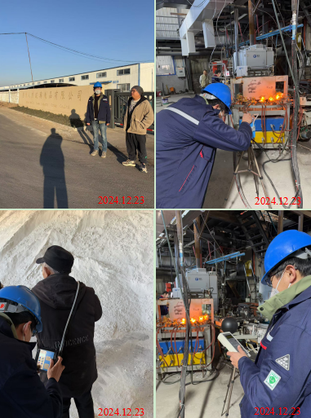
现场服务影像：

